Как правильно выбрать масло
- Класcификация по SAE
- Рекомендации по подбору масел по вязкости
- Классификация API
- Классификация по ACEA
- Допуски автомобильных фирм
Исходя из требований двигателя Вашего автомобиля и температуры окружающего воздуха, моторное масло подбирается по двум основным критериям:
- уровень эксплуатационных свойств по классификации API или ACEA, который должен соответствовать требованиям Вашего двигателя;
- вязкость по классификации SAE, которая выбирается в зависимости от температуры окружающего воздуха и степени изношенности двигателя.
Классификация по SAE
Одним из основных свойств моторного масла является его вязкость и ее зависимость от температуры в широком диапазоне (от температуры окружающего воздуха в момент холодного пуска зимой до максимальной температуры в двигателе при максимальной нагрузке летом). Наиболее полное описание соответствия вязкостно - температурных свойств масел требованиям двигателей содержится в общепринятой на международном уровне классификации SAE3000.
Она подразумевает моторные масла на 6 зимних (0W, 5W, 10W, 15W, 20W, 25W) и пять летних классов вязкости (20, 30, 40, 50 и 60). Зимние классы имеют в обозначении букву "W", первую в слове Winter - зима. Чем больше число, входящее в обозначение класса, тем выше вязкость масел, относящихся к нему. Всесезонные масла обозначаются сдвоенным номером, первый из которых указывает на минимальные значения динамической вязкости масла при отрицательных температурах и гарантирует пусковые свойства, а второй - определяет характерный для соответствующего класса вязкости летнего масла диапазон кинематической вязкости при 100°С и динамической вязкости при 150°С.
Методы испытаний, заложенные в оценку свойств масел по SAE J300, дают потребителю информацию о предельной температуре масла, при которой возможно проворачивание двигателя стартером и масляный насос прокачивает масло под давлением в процессе холодного пуска в режиме, недоспукающем сухого трения в узлах трения.
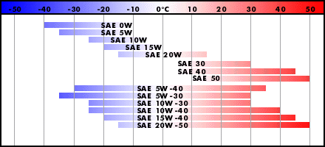
Типичные диапазоны работоспособности наиболее часто используемых зимних, летних и всесезонных масел
Обращаем внимание потребителя на то, что для двигателей различной конструкции температурные диапазоны работоспособности масла данного класса по SAE существенно отличаются. Oни зависят от мощности стартера, минимальной пусковой частоты вращения коленчатого вала, требуемой для пуска двигателя, от производительности масляного насоса, от гидравлического сопротивления масло приемного тракта и многих других конструктивных, технологических и эксплуатационных фактов (техническое состояние автомобиля, качество бензина или дизтоплива, квалификация водителя и т.п.)
Синтетические масла обладают несколько большей текучестью, поэтому легче просачиваются через неплотности в соединениях. Течь сальника свидетельствует не об агрессивности масла, а о том, что рабочая кромка манжета уже основательно изношена и вскоре сквозь него потекло бы любое масло. В двигателях устаревших конструкций (с сальниковой набивкой) синтетическое масло применять нельзя
наверх
Рекомендации по подбору масел по вязкости
- при пробеге автомобиля менее 25% от планового ресурса двигателя (новый двигатель) необходимо применять масла классов SAE 5W30 или 10W30 всесезонно;
- при пробеге автомобиля 25-75% от планового ресурса двигателя (технически исправный двигатель) целесообразно применять летом масла классов SAE 10W40, 15W40, зимой 5W30 и 10W30 и всесезонно - SAE 5W40;
- при пробеге автомобиля более 75% от планового ресурса двигателя (старый двигатель) следует применять летом масла классов SAE 15W40 и 20W40, зимой - SAE 5W40 и SAE 10W40, и всесезонно - SAE 5W40.
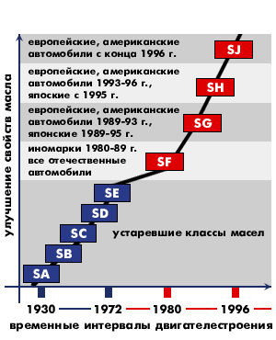 | 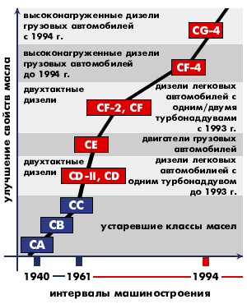
Классификация API моторных масел по эксплуатационным свойствам  Категория S (бензиновые двигатели) | Классификация API моторных масел по эксплуатационным свойствам  Категория С (дизельные двигатели)
наверх
Классификация по API
Первая классификация масел по условиям их применения и уровням эксплуатационных свойств была предложена Американским институтом нефти (API) еще в 1947 г.
С тех пор она неоднократно дополнялась, но принцип разделения масел на две категории - "S" и "С" сохранился. К категории "S" (Service) относятся масла для 4-тактных бензиновых двигателей, к категории "С" (Commercial) - масла, предназначенные для дизелей автомобильного транспорта, дорожно-строительных техники и сельскохозяйственных машин.
Уровни эксплуатационных свойств по API в порядке возрастания требований к качеству подразделяются в категории "S" на девять классов (SA, SB, SC, SD, SE, SF, SG, SH и SJ), а в категории "С" на десять классов (CA, CB, CC, CD, CD-II, CE, CF, CF-2, CF-4 и CG-4). Цифры при обозначении классов (CD-II, CF-2, CF-4 и CG-4) дают дополнительную информацию о применяемости данного класса масел в 2-х или 4-тактных дизелях соответственно. Для обозначения универсальных масел, т.е. таких, которые могут применяться для смазывания бензиновых двигателей и дизелей, принята двойная маркировка, например SF/CC, SG/CD, SJ/SF-4 и т.п.
наверх
Классификация по ACEA
Европейская ассоциация автомобильных представителей (ACEA) ввела с 1996 г. новую классификацию моторных масел, которая базируется на европейских методах испытания, а также использует некоторые общепризнанные американские моторные и физико-химические методы испытания по API, SAE и ASTM.
С 1 марта 1999 г все новые масла должны соответствовать более современным требованиям - требованиям ACEA-98. Однако до 1 марта 2000г. допускается использование требований ACEA-96. После этой даты все масла должны соответствовать требованиям ACEA-98.
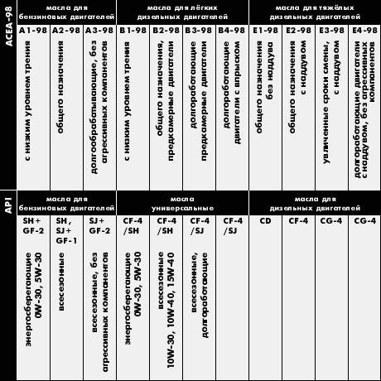
Примерное соответствие классификаций ACEA-98 и API
В АСЕА входят ведущие гиганты автомобилестроения - BMW, DAF, Ford of Europe, General Motors Europe, MAN, Mercedes-Benz, Peugeot, Porsche, Renault, Rolls Royce, Rover, Saab-Scania, Volksvagen, Volvo, FIAT и др.
Классификация АСЕА-98 подразделяет моторные масла на 3 категории (в зависимости от назначения) - А, В и Е:
- А1, А2, А3 - три уровня качества масел для бензиновых двигателей
- В1, В2, В3 и В4 - четыре уровня качества масел для легких дизельных двигателей легковых автомобилей и фургонов на базе легковых автомобилей
- - Е1, Е2, Е3 и Е4 - четыре уровня качества масел для тяжелых дизельных двигателей грузовых автомобилей.
наверх
Допуски автомобильных фирм
Каждый член АСЕА в дополнение к единым требованиям классификации масел может выдвигать свои специфические требования путем ужесточения проходных оценок или путем введения дополнительных испытаний в двигателе собственной конструкции. Такие дополнительные требования излагаются в фирменных спецификациях на моторные масла.
Допуски, определяющие возможность применения моторного масла в двигателях марок BMW, VW, Porsche являются основанием и для использования масла в легковых автомобилях других производителей. По допускам MAN, Volvo, Scania можно определить лучшие масла для применения в двигателях грузовых автомобилей. А если масло имеет одобрение фирмы Mercedes-Benz, классификация которой включает более 10 классов - "листов", это означат, что оно пригодно для использования практически в любых европейских двигателях данного класса.
- BMW - знак одобрения на основании испытаний (только всесезонные масла).
- Porsсhe - знак одобрения только для синтетических и полусинтетических масел (увеличение интервала замены), так как Porsсhe имеет минимальный интервал замены 20 000 км.
- Mercedes-Benz (MB) - MB 226.0 - сезонное для легковых автомобилей, MB 226.1 - всесезонное для легковых автомобилей, MB 226.3 - всесезонное с увеличенным интервалом замен для легковых автомобилей, MB 226.5 - всесезонное с еще более увеличенным интервалом замен для легковых автомобилей, MB 229.1 - для новых двигателей легковых автомобилей с 1997 года выпуска (с интервалом замены 30 000 км).
- Volkswagen - Audi (VW) - VW 500.00 - всесезонное, VW 501.01 - всесезонное. VW 505.00 - для двигателей с турбонаддувом, VW T 4 - новая спецификация (увеличение интервала замены).

